TRƯỜNG THCS TÙNG THIỆN VƯƠNG
MÔN: MỸ THUẬT – LỚP 7
TUẦN 13: Từ ngày 29/11/2021 đến 04/12/2021.

BÀI 13 + 14: VẼ THEO MẪU - CÁI ẤM TÍCH VÀ CÁI BÁT
( Tiết 1 Vẽ hình)

Hoạt động của GV- HS | Nội dung cần đạt
Hoạt động 1:Quan sát, nhận xét
- HS quan sát một số tranh tĩnh vật của hoạ sĩ, giới thiệu một vài ý chính.  + Thế nào là tranh tĩnh vật?  + Tranh tĩnh vật thường vẽ những gì?  - GV bày mẫu cho HS quan sát, đặt các câu hỏi gợi ý:  + Mẫu vẽ gồm những vật nào?  + Các vật mẫu được sắp xếp như thế nào? ( vật nào đứng trước, vật nào đứng sau)  + Hình của toàn bộ vật mẫu có thể quy vào khung hình gì?  + Hình dáng của ấm tích có đặc điểm gì?  + Hình dáng của bát có đặc điểm gì?  + Tỷ lệ của bát so với ấm tích? (cao, thấp…)  + Độ đậm nhạt của mẫu như thế nào? | I. Quan sát, nhận xét  - Cái ấm tích có dạng hình trụ. Cái bát có dạng hình phễu.  - Cổ hình trụ, vai hình chóp cụt, thân hình trụ, vòi cong không đều...  - Miệng hình bầu dục, thân hình chóp cụt, chân hình trụ...  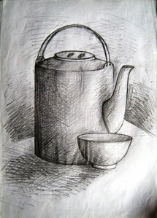
Hoạt động 2: Hướng dẫn học sinh cách vẽ
- HS quan sát thực hành minh hoạ¸các bước vẽ.  ? Vẽ theo mẫu như thế nào?  + B 1: Vẽ khung hình chung, khung hình riêng của từng vật mẫu.  + B 2: Kẻ trục và xác định vị trí, tỉ lệ các bộ phận của từng vật mẫu.  + B 3: Vẽ phác hình dáng của từng vật mẫu bằng nét thẳng.  + B 4: Chỉnh sửa hình và vẽ chi tiết cho gần giống với mẫu. | II. Cách vẽ  - Có 4 bước:  + B1: Vẽ khung hình chung, khung hình riêng của từng vật mẫu.  + B2: Kẻ trục và xác định vị trí, tỉ lệ các bộ phận của từng vật mẫu.  + B3: Vẽ phác hình dáng của từng vật mẫu bằng nét thẳng.  + B4: Chỉnh sửa hình và vẽ chi tiết cho gần giống với mẫu.  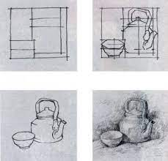
Hoạt động 3: Hướng dẫn thực hành :
- Học sinh thực hành.  - Yêu cầu vẽ hoàn thiện phần hình của mẫu | III. Thực hành  - Em hãy vẽ hình bài:  CÁI ẤM TÍCH VÀ CÁI BÁT.  (Tiết 1 - vẽ hình – Tiết 2 - Vẽ đậm nhạt)  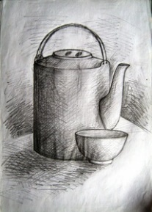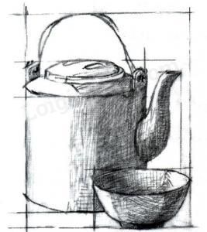
DẶN DÒ:
- Hoàn thành bài tập.
- Vào K12Online xem nội dung bài, nộp bài tập, …
- Chuẩn bị Bài 14: Vẽ theo mẫu “Ấm tích và cái bát” (Tiết 2)
* Mọi ý kiến thắc mắc cần giải đáp các em có thể trao đổi trực tiếp với giáo viên
Giáo viên | Lớp dạy | Zalo | Mail
Thầy Trần Thanh Trúc | 7/1 đến 7/11 | 0582200073 | thanhtrucmt66@gmail.com

